Statische websites

# Les 02 – Tabellen, afbeeldingen en lijsten

## Oefening 1

1. Vervolledig de code totdat je de volgende webpagina bekomt:

De afbeeldingen vind je bij de startbestanden.  
Vul het alt attribuut in en zorg er ook voor dat wanneer de gebruiker met zijn muis over de afbeelding komt er ook de tekst **Logo Thomas** More verschijnt.

1. Valideer je oplossing via http://validator.w3.org/,je mag geen foutmeldingen of waarschuwingen overhouden.

## Oefening 2

In de startbestanden vind je een submap ‘img’ met daarin de mappen ‘klein’ en ‘groot’.  
Je mag de afbeeldingen bij het oplossen van de oefening **NIET** verplaatsen.

1. Vervolledig de code totdat je de volgende webpagina bekomt:

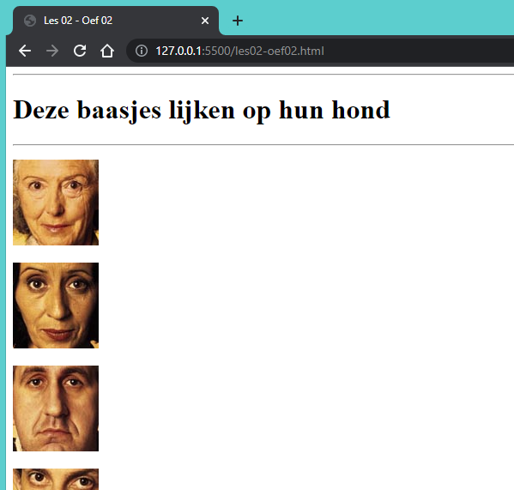

Na een horizontale lijn toon je een titel van niveau 1. Vervolgens toon je opnieuw een lijn. Daarna volgen achtereenvolgens alle foto’s van de eigenaars van de honden, met als alternatieve tekst: eigenaar1, eigenaar2, … Wanneer je op een foto klikt word je doorverwezen naar de pagina eigenaar1.html, of eigenaar3.html, …

1. Maak de webpagina’s voor de verschillende baasjes:

1. Valideer je oplossing via http://validator.w3.org/,je mag geen foutmeldingen of waarschuwingen overhouden.

## Oefening 3

1. Open **les02-oef03.html** in Visual Studio Code.   
   In het bodydeel zie je veel tekst, maar geen tags. Structureer en vervolledig de pagina tot je het volgende resultaat bekomt:

1. Het gebruikte logo is **tm_standaard.png**. Je vindt deze afbeelding in de startbestanden. De alternatieve tekst is **logo TM**. Toegepaste informatica wordt opgemaakt als titel van niveau 1, de twee subtitels zijn van niveau 2.
2. Onder de titel ‘Meer informatie nodig’ zorg je voor een link naar de website van de hogeschool en een maillink om een mailtje te sturen aan **info@thomasmore.be**. Zorg ook voor een copyright-vermelding. Voorzie een link **Naar boven** om terug naar de bovenkant van de pagina te springen.

## Oefening 4

Dummyteksten voor een website in ontwikkeling genereer je via **Visual studio code** of **lipsum.com**, maar je kunt ook random afbeeldingen genereren die je tijdens het ontwikkelen van je website gebruikt tot de klant definitief beeldmateriaal aanlevert. Er zijn verschillende sites die daarbij kunnen helpen.

Tips:

* Lorempixel.com
* Placeholder.com

Tip: Wil je random tekst in VSC? <https://uhded.com/automatic-generate-lorem-vscode>

In deze oefening verken je de mogelijkheden. Test alles eens uit!

## Oefening 5

1. Vervolledig de code totdat je de volgende webpagina bekomt:

1. De afbeeldingen die je nodig hebt, vind je in de map img in de submap kiekeboe. Je mag de afbeeldingen niet verplaatsen. Als alternatieve tekst gebruik je de namen van de stripfiguren. Zorg er ook voor dat deze namen verschijnen als tooltip.

1. Valideer je oplossing via http://validator.w3.org/,je mag geen foutmeldingen of waarschuwingen overhouden.

## Oefening 6

1. Vervolledig de code totdat je de volgende webpagina bekomt:

1. De afbeelding is weekplanner.gif, de afbeelding moet altijd zo breed als het browservenster getoond worden. De alternatieve tekst is weekplanner.
2. Valideer je oplossing via http://validator.w3.org/,je mag geen foutmeldingen of waarschuwingen overhouden.